
АДМИНИСТРАЦИЯ МУНИЦИПАЛЬНОГО ОБРАЗОВАНИЯ
КАВКАЗСКИЙ РАЙОН
ПОСТАНОВЛЕНИЕ

от 15.11.2018 № 1557

Об утверждении схемы размещения рекламных конструкций на
земельных участках, расположенных на территории Кропоткинского
городского поселения Кавказского района, находящихся в муниципальной
собственности муниципального образования Кавказский район или
государственная собственность на которые не разграничена, вдоль
придорожной полосы (полосы отвода) автомобильной дороги общего
пользования регионального значения Р-251
«г.Темрюк-г.Краснодар-г.Кропоткин-граница Ставропольского края»

В соответствии с частью 5.8 статьи 19 Федерального закона от 13 марта 2006 года № 38-ФЗ «О рекламе» и руководствуясь Уставом муниципального образования Кавказский район, а также согласно сводному заключению департамента по архитектуре и градостроительству администрации Краснодарского края от 06 сентября 2018 года № 71-04-01-12559/18 п о с т а н о в л я ю:
1. Утвердить схему размещения рекламных конструкций на земельных участках, расположенных на территории Кропоткинского городского поселения Кавказского района, находящихся в муниципальной собственности муниципального образования Кавказский район или государственная собственность на которые не разграничена, вдоль придорожной полосы (полосы отвода) автомобильной дороги общего пользования регионального значения Р-251 «г.Темрюк-г.Краснодар-г.Кропоткин-граница Ставропольского края» (прилагается).
2. Отделу информационной политики администрации муниципального образования Кавказский район (Винокурова) опубликовать (обнародовать) настоящее постановление в периодическом печатном издании, распространяемом в муниципальном образовании Кавказский район, а полный текст постановления опубликовать (разместить) в официальном сетевом издании и обеспечить его размещение на официальном сайте администрации муниципального образования Кавказский район в информационно-телекоммуникационной сети «Интернет».
3. Постановление вступает в силу со дня его официального опубликования.

Глава муниципального образования
Кавказский район В.Н. Очкаласов

ПРИЛОЖЕНИЕ

УТВЕРЖДЕНА
постановлением администрации
муниципального образования
Кавказский район
от 15.11.2018 № 1557


Администрация
муниципального образования
Кавказский район

СХЕМА
размещения рекламных конструкций на земельных участках расположенных на территории Кропоткинского городского поселения, находящихся в муниципальной собственности муниципального образования Кавказский район или государственная собственность на которые не разграничена, вдоль придорожной полосы (полосы отвода) автомобильной дороги общего пользования регионального значения Р-251
«г.Темрюк-г.Краснодар-г.Кропоткин- граница Ставропольского края»

2018
Администрация
муниципального образования
Кавказский район

Реестр рекламных конструкций:

№ РК | Вид  рекламной конструкции | Количество сторон рекламной поверхности | Общая площадь  (кв.м.) | Адрес  места размещения рекламной конструкции
1 | Щит 6х3 м. | Двухсторонняя | 36,0 | 325 км.+380 м. справа
2 | Щит 6х3 м. | Двухсторонняя | 36,0 | 326 км.+461 м. справа
3 | Щит 6х3 м. | Двухсторонняя | 36,0 | 327 км.+216 м. справа
4 | Суперсайт 6х3 м. | Трехсторонняя | 54,0 | 328 км.+405 м. справа
5 | Щит 6х3 м. | Двухсторонняя | 36,0 | 328 км.+804 м. слева
6 | Щит 6х3 м. | Двухсторонняя | 36,0 | 329 км.+006 м. слева

Типы и виды рекламных конструкций.
Технические параметры.

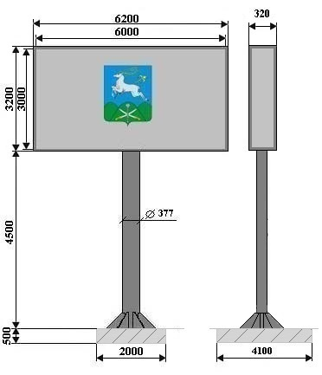 | Щит  Размер информационного поля : 6000 х 3000 мм.  Количество рекламных поверхностей: 2 . Торец рекламной конструкции закрыт.  Цвет рекламной конструкции: серый (металлик).  Количество опорных стоек: одна.  Опорная стойка: выполнена из металлической трубы с порошковым полимерным покрытием.  Размер опорной стойки: диаметр 377 мм. согласно проекта (технического паспорта) рекламной конструкции.  Освещение: наличие внутреннего или внешнего освещения обязательно.  Возможные технологии автоматической смены изображения: призматрон, скроллер, иные.
Рекламная конструкция ставится на заглублённом фундаменте (в случае невозможности установки рекламной конструкции на заглублённом фундаменте, допускается установка рекламной конструкции без заглубления фундамента). Информационная панель представляет собой металлическую раму, жёстко соединённую с опорной стойкой под прямым углом. Рекламное поле изготавливается из оцинкованных панелей, либо влагостойкой фанеры, для вариантов статичного исполнения.
Расстояние от нижнего края рекламной конструкции до уровня земли: не менее 4500 мм.
Опорная стойка может быть выполнена из круглой или прямоугольной профильной трубы
Доведение до потребителя рекламных сообщений на щитах 6 х 3 м может производиться:
- с помощью неподвижных полиграфических постеров;
- с помощью демонстрации постеров на динамических системах смены изображений (роллерных системах или системах поворотных панелей – призматронах и др.).

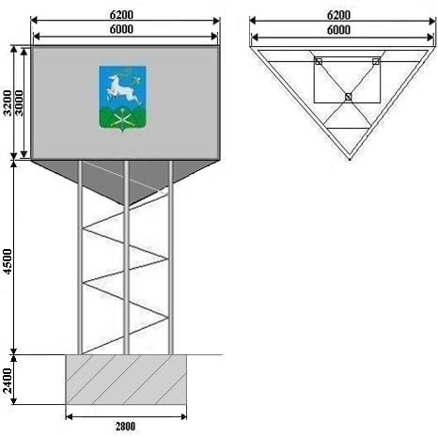 | Суперсайт  Размер информационного поля: 6000 х 3000 мм.  Количество рекламных поверхностей: три  Цвет рекламной конструкции: серый (металлик).  Количество опорных стоек: три.  Опорные стойки: выполнена из металлических трубы с покрытием порошкового напыления с антикорро-зионными ингибиторами.  Высота опорной стойки: 4500 мм.  Освещение: внешний подсвет

Рекламная конструкция большого формата, состоящая из фундамента, каркаса, опоры и информационного поля, должна иметь внутренний или внешний подсвет. Размер одной стороны информационного поля суперсайта может составлять 6,0 х 3,0 м. Фундамент конструкции не может выступать над уровнем земли.

Заместитель главы муниципального
образования Кавказский район А.В. Пономарев

